Osoby długotrwale bezrobotne
na lubuskim rynku pracy w 2014 r.



Zielona Góra, czerwiec 2015 r.

SPIS TREŚCI
1. Wprowadzenie | 3
2. Zmiany w poziomie bezrobocia i ich terytorialne zróżnicowanie | 4
3. „Napływ” i „odpływ” osób długotrwale bezrobotnych | 6
4. Struktura zarejestrowanych osób długotrwale bezrobotnych | 10
4.1. Osoby długotrwale bezrobotne wg czasu pozostawania bez pracy | 10
4.2. Osoby długotrwale bezrobotne wg wieku | 12
4.3. Osoby długotrwale bezrobotne wg poziomu wykształcenia | 15
4.4. Osoby długotrwale bezrobotne wg stażu pracy | 17
5. Bezrobotni poprzednio pracujący pozostający bez pracy powyżej 12 miesięcy według grup zawodów oraz zawodów | 20
6. Aktywizacja osób długotrwale bezrobotnych w ramach form aktywnych stosowanych przez urzędy pracy i ich efektywność | 23
6.1. Szkolenia | 23
6.2. Staże | 23
6.3. Prace interwencyjne | 24
6.4. Roboty publiczne | 24
6.5. Prace społecznie użyteczne | 25
6.6. Poradnictwo indywidualne | 25
6.7. Szkolenie w klubie pracy w zakresie aktywnego poszukiwania pracy | 25
6.8. Zajęcia aktywizacyjne | 26
7. Podsumowanie | 26
Aneks. Część tabelaryczna | 29

1. Wprowadzenie
Zjawisko długotrwałego bezrobocia jest jednym z trudniejszych zjawisk występujących na rynku pracy, powodującym poważne problemy o charakterze społeczno – ekonomicznym. Szczególnie destrukcyjny charakter omawianego zjawiska uwidacznia się w mikrostrukturach społecznych, powodując poważne skutki materialne (trudna sytuacja finansowa, ograniczenia w zaspakajaniu niektórych ważnych potrzeb), psychologiczne (bezradność, załamanie, upokorzenie, lęk przed przyszłością) czy społeczne (trudniejsze stosunki rodzinne i w kontaktach
z otoczeniem). Długi okres braku aktywności zawodowej prowadzi najczęściej do utraty wiary w możliwości zatrudnienia i wzmacnia bierną postawę na rynku pracy co powoduje, że próby aktywizacji osób długotrwale bezrobotnych są znacznie trudniejsze niż osób pozostających przez krótki okres bez pracy. Dlatego przeciwdziałanie i zwalczanie długotrwałego bezrobocia poprzez aktywną pomoc tym osobom, w celu odbudowania i podtrzymania zdolności do świadczenia przez nich pracy, należą do pierwszorzędnych celów działań na regionalnym rynku pracy.
Celem tej analizy jest rozpoznanie sytuacji osób długotrwale bezrobotnych na lubuskim rynku pracy w 2014 r., ze szczególnym uwzględnieniem jego poziomu
i struktury, oraz sposobów aktywizacji osób długotrwale bezrobotnych stosowanych przez urzędy pracy. Podstawą niniejszego opracowania są dane ze sprawozdania
o rynku pracy MPiPS-01 sporządzane co miesiąc, dane z załącznika Nr 1 do sprawozdania MPiPS-01 wykonywanego kwartalnie, dane z załącznika Nr 3 do sprawozdania MPiPS-01 wykonywanego co pół roku, dane z załącznika Nr 5 do sprawozdania MPiPS-01 sporządzanego raz do roku oraz dane z załącznika Nr 6 do sprawozdania MPiPS-01 sporządzanego raz do roku.
Zgodnie z art. 2 pkt. 5 ustawy o promocji zatrudnienia i instytucjach rynku pracy za osobę bezrobotną długotrwale uznaje się bezrobotnego pozostającego
w rejestrze powiatowego urzędu pracy łącznie przez ponad 12 miesięcy w okresie ostatnich dwóch lat, z wyłączeniem okresów odbywania stażu i przygotowania zawodowego dorosłych.

2. Zmiany w poziomie bezrobocia i ich terytorialne zróżnicowanie
Na koniec 2014 r. w województwie lubuskim odnotowano 25.144 osoby długotrwale bezrobotne, stanowiąc 53,4% ogółu bezrobotnych. W stosunku do grudnia 2013 r. liczba osób długotrwale bezrobotnych zmniejszyła się o 4.905 osób,
ale ich udział w ogólnej liczbie bezrobotnych zwiększył się o 3,2 punktu procentowego. W okresie grudzień 2013 – grudzień 2014 r. liczba długotrwale bezrobotnych zmniejszyła się o 16,3%, podczas gdy w analogicznym okresie liczba bezrobotnych ogółem zmniejszyła się o 21,2%.
W 2014 r. udział osób długotrwale bezrobotnych, wśród ogółu bezrobotnych, najmniejszy był w styczniu 2014 r. (49,6%) i w następnych miesiącach wzrastał, osiągając najwyższy poziom w sierpniu 2014 r. (53,7%). W pozostałych miesiącach udział osób długotrwale bezrobotnych ustabilizował się na poziomie 53,2% - 53,4% ogółu bezrobotnych.
Udział długotrwale bezrobotnych, wśród ogółu bezrobotnych,
w poszczególnych miesiącach 2014 r.
Miesiąc | Liczba bezrobotnych ogółem | Liczba długotrwale bezrobotnych | Udział długotrwale bezrobotnych
styczeń | 63.511 | 31.528 | 49,6%
luty | 62.605 | 31.301 | 50,0%
marzec | 59.745 | 30.243 | 50,6%
kwiecień | 56.326 | 28.990 | 51,5%
maj | 53.088 | 27.742 | 52,3%
czerwiec | 50.542 | 26.853 | 53,1%
lipiec | 49.497 | 26.439 | 53,4%
sierpień | 48.346 | 25.961 | 53,7%
wrzesień | 47.412 | 25.324 | 53,4%
październik | 46.323 | 24.647 | 53,2%
listopad | 46.611 | 24.863 | 53,3%
grudzień | 47.115 | 25.144 | 53,4%

Wśród osób długotrwale bezrobotnych przeważały kobiety, stanowiąc
w 2014 r. od 55,8% (luty, marzec) do 57,3% (październik) ogółu tej kategorii bezrobotnych. W okresie dwunastu miesięcy 2014 r. liczba długotrwale bezrobotnych kobiet zmniejszyła się o 2.738 osób, tj. o 16,0%.
Długotrwale bezrobotni wg płci, stan na koniec w poszczególnych miesiącach 2014 r.
Wyszczególnienie | ogółem | w tym:
Wyszczególnienie | ogółem | kobiety | Udział | mężczyźni | Udział
styczeń | 31.528 | 17.709 | 56,2% | 13.819 | 43,8%
luty | 31.301 | 17.457 | 55,8% | 13.844 | 44,2%
marzec | 30.243 | 16.878 | 55,8% | 13.365 | 44,2%
kwiecień | 28.990 | 16.213 | 55,9% | 12.777 | 44,1%
maj | 27.742 | 15.559 | 56,1% | 12.183 | 43,9%
czerwiec | 26.853 | 15.093 | 56,2% | 11.760 | 43,8%
lipiec | 26.439 | 14.951 | 56,6% | 11.488 | 43,4%
sierpień | 25.961 | 14.747 | 56,8% | 11.214 | 43,2%
wrzesień | 25.324 | 14.456 | 57,1% | 10.868 | 42,9%
październik | 24.647 | 14.130 | 57,3% | 10.733 | 42,7%
listopad | 24.863 | 14.210 | 57,2% | 10.653 | 42,8%
grudzień | 25.144 | 14.362 | 57,1% | 10.782 | 42,9%

W końcu 2014 r., na obszarach wiejskich mieszkało 11.454 zarejestrowanych długotrwale bezrobotnych, stanowiąc 55,3% ogółu bezrobotnych mieszkańców wsi. Na obszarach miejskich mieszkało 13.690 zarejestrowanych długotrwale bezrobotnych, stanowiąc 51,9% ogółu bezrobotnych mieszkańców miast.
Prawo do otrzymywania zasiłku dla bezrobotnych posiadało 100 osób (wśród nich 64 kobiety), co stanowiło 0,4% tej kategorii bezrobotnych.
W województwie lubuskim występuje duże zróżnicowanie terytorialne udziału osób długotrwale bezrobotnych. Według stanu na koniec 2014 r., największy udział osób długotrwale bezrobotnych odnotowano w powiatach: nowosolskim – 60,6% ogółu bezrobotnych oraz w międzyrzeckim – 60,1%. Najniższy udział osób długotrwale bezrobotnych odnotowano w powiatach: gorzowskim (grodzkim) – 41,8% oraz w słubickim – 45,2%. W okresie dwunastu miesięcy 2014 r., odnotowano spadek udziału osób długotrwale bezrobotnych tylko w powiecie słubickim - o 10,9 punktu procentowego. W powiecie gorzowskim (grodzkim) udział osób długotrwale bezrobotnych pozostał na tym samym poziomie. W pozostałych powiatach odnotowano wzrost udziału osób długotrwale bezrobotnych, największy w powiatach: świebodzińskim – o 6,2 punktu procentowego, sulęcińskim – o 5,9 punktu procentowego, wschowskim – o 5,8 punktu procentowego.
Udział długotrwale bezrobotnych wg powiatów, stan na koniec 2014 i 2013 r.
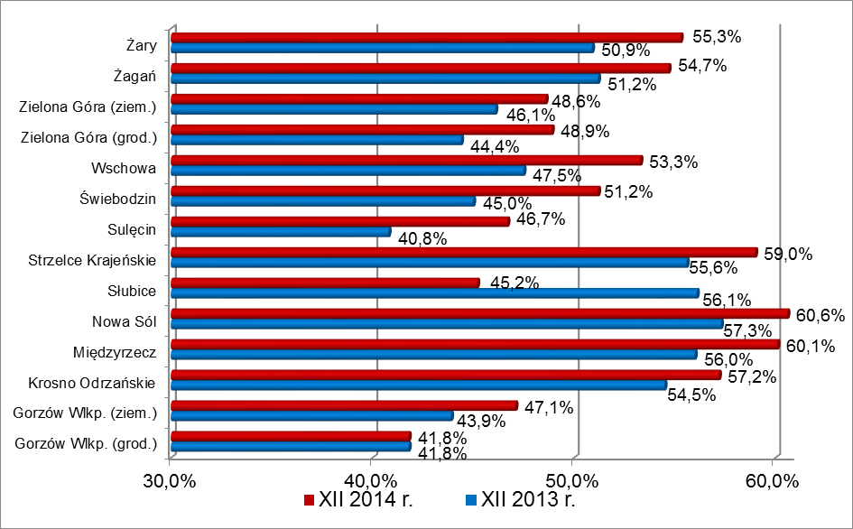

3. „Napływ” i „odpływ” osób długotrwale bezrobotnych
„Napływ” do bezrobocia przedstawia liczbę bezrobotnych, którzy w danym okresie zostali zarejestrowani w urzędach pracy. Od stycznia do grudnia 2014 r.,
w powiatowych urzędach pracy województwa lubuskiego, odnotowano 32.190 rejestrujących się długotrwale bezrobotnych, co stanowiło 39,8% ogółu „napływu”
w województwie lubuskim. Wśród rejestrujących się osób długotrwale bezrobotnych przeważały kobiety, stanowiąc 52,8% tej grupy bezrobotnych (16.981 osób).
W porównaniu do roku poprzedniego, zmniejszył się w „napływie” odsetek osób powracających do rejestrów po zakończeniu form aktywnych z 19,3% w 2013 r. do 17,6% w 2014 r. Wśród długotrwale bezrobotnych, powracających do rejestrów po formach aktywnych, najwięcej było osób po zakończeniu prac społecznie użytecznych – 2.350, zakończeniu stażu – 2.143 oraz po zakończeniu szkoleń - 722 osoby.
Liczba nowo zarejestrowanych długotrwale bezrobotnych w 2013 i 2014 r.
Wyszczególnienie | 2013 r. |  | 2014 r.
Wyszczególnienie | ogółem | kobiety | ogółem | kobiety
Liczba zarejestrowanych długotrwale bezrobotnych – „napływ” | 35.731 | 19.039 | 32.190 | 16.981
- po pracach interwencyjnych | 483 | 336 | 260 | 174
- po robotach publicznych | 395 | 104 | 192 | 59
- po stażu | 2.746 | 2.031 | 2.143 | 1.516
- po odbyciu przygotowania zawodowego dorosłych | 0 | 0 | 0 | 0
- po szkoleniu | 904 | 328 | 722 | 270
- po pracach społecznie użytecznych | 2.375 | 1.318 | 2.350 | 1.296
- po zakończeniu kontraktu socjalnego | 9 | 6 | 11 | 7

Od stycznia do grudnia 2014 r., w powiatowych urzędach pracy województwa lubuskiego, wyrejestrowano 37.095 osób długotrwale bezrobotnych, co stanowiło 39,7% ogółu „odpływu” w województwie lubuskim. Wśród opuszczających rejestry długotrwale bezrobotnych przeważały kobiety, stanowiąc 53,2% tej grupy bezrobotnych (19.719 osób).
W okresie dwunastu miesięcy 2014 r., najczęstszą przyczyną „wyłączenia”
z ewidencji osób długotrwale bezrobotnych było podjęcie pracy. Podjęło ją 14.387 osób, czyli 38,8% osób długotrwale bezrobotnych wyrejestrowanych z ewidencji. Wśród długotrwale bezrobotnych podejmujących pracę przeważały kobiety – 8.084 osoby, stanowiąc 56,2%. Wśród długotrwale bezrobotnych podejmujących pracę, zdecydowaną większość stanowiły osoby podejmujące pracę niesubsydiowaną – 12.372 osoby, tj. 86,0% (wśród kobiet odsetek osób podejmujących pracę niesubsydiowaną wynosił 88,5%). Wśród oferowanych długotrwale bezrobotnym różnorodnych form pracy subsydiowanej, najwięcej osób skorzystało z prac interwencyjnych – 687 osób (34,1% ogółu podjęć pracy subsydiowanej), podjęcia pracy w ramach refundacji kosztów zatrudnienia bezrobotnego – 422 osoby (20,9%) oraz podjęło działalność gospodarczą – 396 osób (19,7%). Wśród długotrwale bezrobotnych kobiet największym zainteresowaniem cieszyły się prace interwencyjne, które podjęło 406 osób (43,7% podjęć pracy subsydiowanej wśród kobiet). W 2014 r., w stosunku do roku poprzedniego, zaznaczył się wzrost, o 1,9 punktu procentowego, udziału osób długotrwale bezrobotnych podejmujących pracę.
Następną z przyczyn wyrejestrowania z ewidencji długotrwale bezrobotnych było niepotwierdzenie gotowości do podjęcia pracy. W okresie dwunastu miesięcy 2014 r. „wyłączono” z powodu niepotwierdzenia gotowości do podjęcia pracy 9.888 osób długotrwale bezrobotnych, co stanowiło 26,7% ogółu wyrejestrowanych
z ewidencji w tej kategorii bezrobotnych (wśród długotrwale bezrobotnych kobiet odsetek „wyłączeń” z powodu niepotwierdzenia gotowości do podjęcia pracy był mniejszy i wynosił 21,6%). W 2014 r., w stosunku do roku poprzedniego, zaznaczył się wzrost, o 0,5 punktu procentowego, udziału osób długotrwale bezrobotnych niepotwierdzających gotowość do podjęcia pracy.
Kolejną grupę stanowiły osoby długotrwale bezrobotne wyrejestrowywane
z powodu dobrowolnej rezygnacji ze statusu bezrobotnego. W 2014 r. było ich 3.410 osób i stanowili oni 9,2% ogółu wyrejestrowanych z ewidencji w tej kategorii bezrobotnych (wśród długotrwale bezrobotnych kobiet, odsetek dobrowolnie rezygnujących ze statusu bezrobotnego był większy i wynosił 11,2%). W stosunku do roku poprzedniego, zaznaczył się wzrost, o 1,2 punktu procentowego, udziału osób długotrwale bezrobotnych „wyłączonych” z rejestrów z powodu dobrowolnej rezygnacji ze statusu bezrobotnego.
Niewiele mniejszą grupę stanowiły osoby długotrwale bezrobotne wyrejestrowane z powodu rozpoczęcia stażu. W 2014 r. było ich 2.685 osób, co stanowiło 7,2% ogółu wyrejestrowanych z ewidencji w tej kategorii bezrobotnych (wśród długotrwale bezrobotnych kobiet, odsetek ten był wyższy i wynosił 9,6%; równocześnie kobiety stanowiły 70,4% ogółu długotrwale bezrobotnych podejmujących staże). W stosunku do roku poprzedniego, odnotowano spadek, o 1,0 punktu procentowego, udziału osób długotrwale bezrobotnych rozpoczynających staże.
Od stycznia do grudnia 2014 r., wśród wyrejestrowanych z ewidencji długotrwale bezrobotnych, na uwagę zasługują osoby długotrwale bezrobotne wyrejestrowane z ewidencji z powodu rozpoczęcia prac społecznie użytecznych.
W tym okresie prace społecznie użyteczne podjęło 2.327 osób długotrwale bezrobotnych, co stanowiło 6,3% ogółu wyrejestrowanych z ewidencji w tej kategorii bezrobotnych (wśród długotrwale bezrobotnych kobiet odsetek ten był niewiele wyższy i wynosił 6,5%). W 2014 r., w stosunku do roku poprzedniego, zaznaczył się spadek, o 0,5 punktu procentowego, udziału osób długotrwale bezrobotnych rozpoczynających prace społecznie użyteczne.
Liczba wyrejestrowanych z ewidencji długotrwale bezrobotnych w 2013 i 2014 r.
Wyszczególnienie | 2013 r. |  | 2014 r.
Wyszczególnienie | ogółem | kobiety | ogółem | kobiety
Liczba długotrwale bezrobotnych wyłączonych z ewidencji | 34.776 | 19.637 | 37.095 | 19.719
z tytułu:
podjęcia pracy | 12.817 | 7.254 | 14.387 | 8.084
w tym
- pracy niesubsydiowanej | 10.534 | 6.145 | 12.372 | 7.154
- pracy subsydiowanej | 2.283 | 1.109 | 2.015 | 930
z tego
- prac interwencyjnych | 900 | 597 | 687 | 406
- robót publicznych | 582 | 166 | 330 | 92
- podjęcia działalności gospodarczej | 398 | 181 | 396 | 159
- podjęcia pracy w ramach refundacji kosztów zatrudnienia | 329 | 136 | 422 | 193
- inne | 74 | 29 | 180 | 80
rozpoczęcia szkolenia | 860 | 339 | 644 | 220
rozpoczęcia stażu | 2.836 | 2.033 | 2.685 | 1.889
rozpoczęcia przygotowania zawodowego dorosłych | 0 | 0 | 0 | 0
rozpoczęcia pracy społecznie użytecznej | 2.375 | 1.296 | 2.327 | 1.274
rozpoczęcia realizacji indywidualnego programu zatrudnienia socjalnego lub podpisania kontraktu socjalnego | 115 | 76 | 233 | 130
odmowy bez uzasadnionej przyczyny przyjęcia propozycji odpowiedniej pracy lub innej formy pomocy | 1.021 | 521 | 1.341 | 628
niepotwierdzenie gotowości do pracy | 9.428 | 4.147 | 9.888 | 4.256
dobrowolnej rezygnacji ze statusu bezrob. | 2.792 | 1.849 | 3.410 | 2.207
podjęcia dalszej nauki | 31 | 20 | 32 | 18
z tytułu ukończenia 60/65 lat | 187 | 119 | 225 | 130
nabycia praw emerytalnych lub rentowych | 324 | 179 | 411 | 203
nabycia praw do świadczenia przedemerytalnego | 14 | 5 | 15 | 9
z innych przyczyn | 1.384 | 650 | 1.497 | 671

4. Struktura zarejestrowanych osób długotrwale bezrobotnych
4.1. Osoby długotrwale bezrobotne wg czasu pozostawania bez pracy
Jedną z poważniejszych barier ograniczających znalezienie pracy jest długi okres przebywania na bezrobociu. Wśród długotrwale bezrobotnych, na koniec
2014 r., najwięcej było osób pozostających bez pracy od 12 do 24 miesięcy – 8.303 osoby (33,0%) oraz powyżej 24 miesięcy – 7.746 osób (30,8% tej kategorii bezrobotnych). W okresie dwunastu miesięcy nastąpił wzrost udziału osób długotrwale bezrobotnych będących powyżej 24 miesięcy bez pracy.
Liczba i udział osób długotrwale bezrobotnych, wg czasu pozostawania bez pracy, stan na koniec 2013 i 2014 r.
Czas pozostawania bez pracy | Długotrwale bezrobotni
Czas pozostawania bez pracy | 2013 r. | 2014 r.
Czas pozostawania bez pracy | ogółem | ogółem | w tym |  | miejsce zamieszkania
Czas pozostawania bez pracy | ogółem | ogółem | kobiety | mężczyźni | w mieście | na wsi
do 1 miesiąca | 1.581 | 1.264 | 658 | 606 | 714 | 550
1 – 3 miesięcy | 3.445 | 2.788 | 1.542 | 1.246 | 1.552 | 1.236
3 – 6 miesięcy | 2.935 | 2.241 | 1.290 | 951 | 1.265 | 976
6 – 12 miesięcy | 4.043 | 2.802 | 1.469 | 1.333 | 1.656 | 1.146
12 – 24 miesięcy | 10.013 | 8.303 | 4.688 | 3.615 | 4.523 | 3.780
powyżej 24 miesięcy | 8.032 | 7.746 | 4.715 | 3.031 | 3.980 | 3.766
udział:
do 1 miesiąca | 5,3% | 5,0% | 4,6% | 5,6% | 5,2% | 4,8%
1 – 3 miesięcy | 11,5% | 11,1% | 10,7% | 11,6% | 11,3% | 10,8%
3 – 6 miesięcy | 9,8% | 8,9% | 9,0% | 8,8% | 9,3% | 8,5%
6 – 12 miesięcy | 13,4% | 11,2% | 10,2% | 12,4% | 12,1% | 10,0%
12 – 24 miesięcy | 33,3% | 33,0% | 32,7% | 33,5% | 33,0% | 33,0%
powyżej 24 miesięcy | 26,7% | 30,8% | 32,8% | 28,1% | 29,1% | 32,9%

Wśród osób długotrwale bezrobotnych występują zasadnicze różnice między kobietami i mężczyznami co do długości czasu pozostawania bez pracy. Na koniec 2014 r. największą różnicę, na niekorzyść kobiet (przewaga o 4,7 punktu procentowego), odnotowano w populacji osób pozostających powyżej 24 miesięcy bez pracy co oznacza, że bezrobocie wśród kobiet jest bardziej trwałe niż wśród mężczyzn.
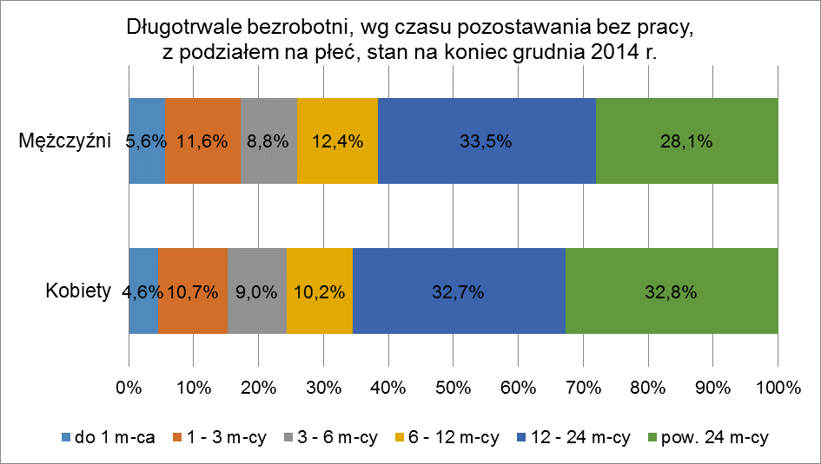
Wśród długotrwale bezrobotnych zamieszkujących obszary wiejskie oraz na terenie miast widać różnice co do czasu pozostawania bez pracy, świadczące o tym, że bezrobocie na wsi jest bardziej trwałe. Na koniec 2014 r., wśród osób mieszkających na obszarach wiejskich, w porównaniu do ludności miast, odnotowano mniejszy udział długotrwale bezrobotnych wśród osób pozostających do 12 miesięcy bez pracy. Natomiast większy udział długotrwale bezrobotnych zamieszkujących obszary wiejskie odnotowano wśród osób pozostających powyżej 24 miesięcy bez pracy.

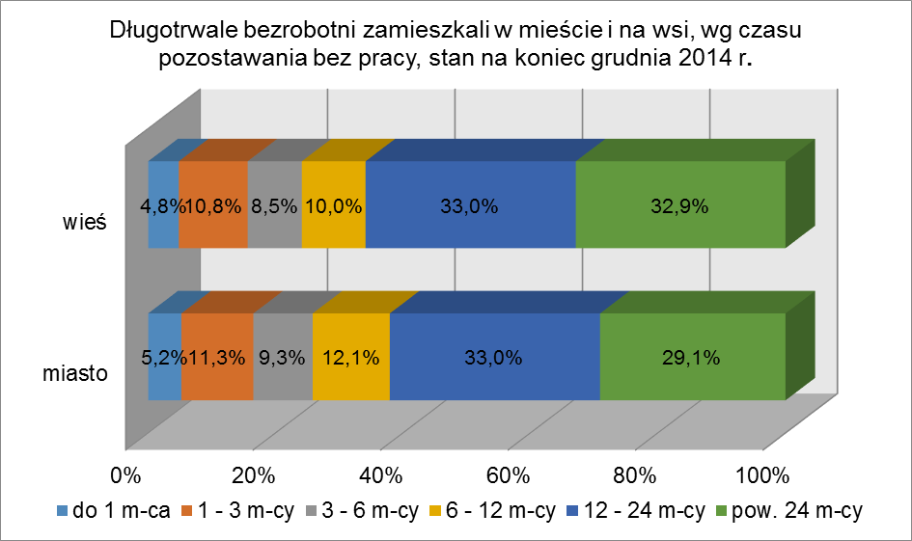

4.2. Osoby długotrwale bezrobotne wg wieku
Wśród długotrwale bezrobotnych, na koniec 2014 r., najliczniejsze grupy stanowiły osoby w wieku od 25 do 34 lat – 6.361 osób (25,3%) oraz od 35 do 44 lat – 5.701 osób (22,7% tej kategorii bezrobotnych). W okresie dwunastu miesięcy miał miejsce wzrost udziału osób długotrwale bezrobotnych w wieku od 35 lat i powyżej. Spadek udziału odnotowano wśród osób długotrwale bezrobotnych do 34 roku życia.
Liczba i udział osób długotrwale bezrobotnych, wg wieku, stan na koniec 2013 i 2014 r.
Wiek w latach | Długotrwale bezrobotni
Wiek w latach | 2013 r. | 2014 r.
Wiek w latach | ogółem | ogółem | w tym |  | miejsce zamieszkania
Wiek w latach | ogółem | ogółem | kobiety | mężczyźni | w mieście | na wsi
18 - 24 | 3.443 | 2.238 | 1.601 | 637 | 997 | 1.241
25 - 34 | 8.263 | 6.361 | 4.588 | 1.773 | 3.347 | 3.014
35 - 44 | 6.487 | 5.701 | 3.629 | 2.072 | 3.177 | 2.524
45 -54 | 6.446 | 5.415 | 2.744 | 2.671 | 3.006 | 2.409
55 - 59 | 4.016 | 3.783 | 1.652 | 2.131 | 2.188 | 1.595
60 lat i więcej | 1.394 | 1.646 | 148 | 1.498 | 975 | 671
udział:
18 - 24 | 11,5% | 8,9% | 11,2% | 5,9% | 7,3% | 10,8%
25 - 34 | 27,5% | 25,3% | 31,9% | 16,5% | 24,5% | 26,3%
35 - 44 | 21,6% | 22,7% | 25,3% | 19,2% | 23,2% | 22,1%
45 -54 | 21,4% | 21,5% | 19,1% | 24,8% | 21,9% | 21,0%
55 - 59 | 13,4% | 15,1% | 11,5% | 19,7% | 16,0% | 13,9%
60 lat i więcej | 4,6% | 6,5% | 1,0% | 13,9% | 7,1% | 5,9%

W stosunku do bezrobotnych ogółem w danym przedziale wiekowym, najmniejszy udział długotrwale bezrobotnych odnotowano wśród osób od 18 do 24 lat (33,2%), największy wśród osób powyżej 60 lat (65,8% to długotrwale bezrobotni).
Pod względem wieku, na koniec 2014 r., przeważały długotrwale bezrobotne kobiety mające od 25 do 34 lat (31,9%), natomiast wśród długotrwale bezrobotnych mężczyzn przeważały osoby w wieku od 45 do 54 lat (24,8%). Wśród długotrwale bezrobotnych, młode kobiety (do 34 roku życia) stanowiły 43,1% ogółu, podczas gdy długotrwale bezrobotni mężczyźni w tym wieku stanowili 22,4% tej kategorii bezrobotnych.
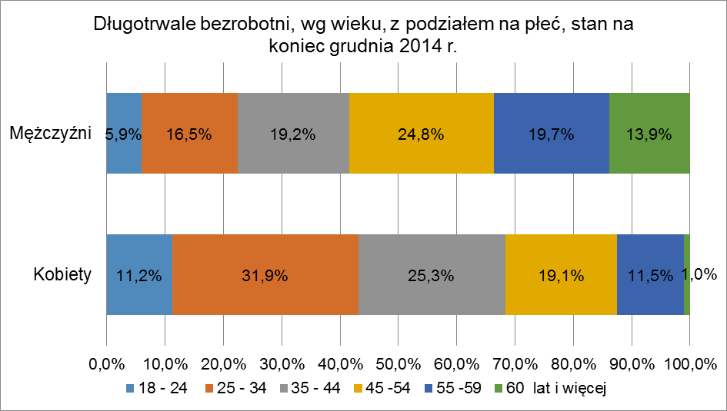
Na koniec 2014 r., wśród długotrwale bezrobotnych mieszkających na obszarach wiejskich oraz na terenie miast, najwięcej było osób w wieku od 25 do 34 lat i od 35 do 44 lat. Na obszarach wiejskich, w stosunku do miast, przeważają osoby długotrwale bezrobotne w wieku do 34 lat (więcej o 5,3 punktu procentowego), przy czym największa różnica występowała wśród osób młodych do 24 roku życia.
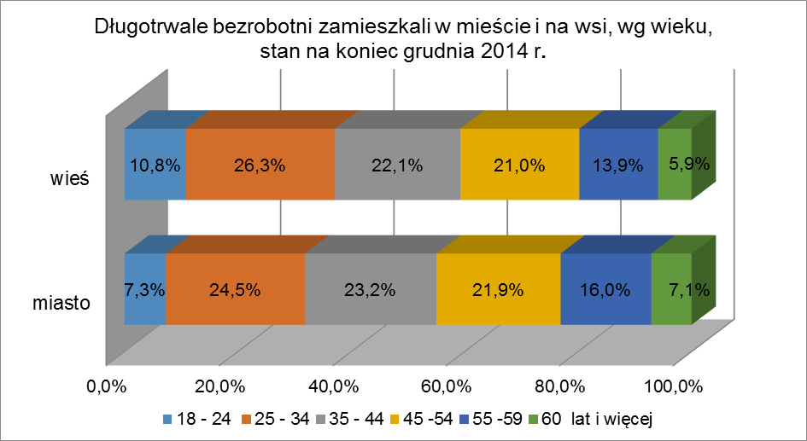

4.3. Osoby długotrwale bezrobotne wg poziomu wykształcenia
Analizując sytuację osób długotrwale bezrobotnych na lubuskim rynku pracy można zauważyć, że ich możliwości zatrudnienia często ograniczał niski poziom wykształcenia. Na koniec 2014 r. dominujące grupy stanowiły osoby długotrwale bezrobotne posiadające wykształcenie gimnazjalne i poniżej – 8.340 osób (33,2%) oraz zasadnicze zawodowe – 8.112 osób (32,3% tej kategorii bezrobotnych).
W okresie dwunastu miesięcy 2014 r. odnotowano wzrost udziału wśród osób długotrwale bezrobotnych legitymujących się wykształceniem wyższym oraz gimnazjalnym i poniżej. Na tym samym poziomie odnotowano udział osób
z wykształceniem policealnym i średnim zawodowym oraz zasadniczym zawodowym. W omawianym okresie, wśród długotrwale bezrobotnych, odnotowano spadek udziału osób legitymujących się wykształceniem średnim ogólnokształcącym.

Liczba i udział osób długotrwale bezrobotnych, wg poziomu wykształcenia, stan na koniec 2013 i 2014 r.
Poziom wykształcenia | Długotrwale bezrobotni
Poziom wykształcenia | 2013 r. | 2014 r.
Poziom wykształcenia | ogółem | ogółem | w tym |  | miejsce zamieszkania
Poziom wykształcenia | ogółem | ogółem | kobiety | mężczyźni | w mieście | na wsi
wyższe | 2.049 | 1.760 | 1.220 | 540 | 1.262 | 498
policealne i średnie zawodowe | 5.898 | 4.930 | 3.281 | 1.649 | 3.013 | 1.917
średnie ogólnokształcące | 2.487 | 2.002 | 1.525 | 477 | 1.301 | 701
zasadnicze zawodowe | 9.716 | 8.112 | 3.979 | 4.133 | 4.151 | 3.961
gimnazjalne  i poniżej | 9.899 | 8.340 | 4.357 | 3.983 | 3.969 | 4.371
udział:
wyższe | 6,8% | 7,0% | 8,5% | 5,0% | 9,2% | 4,4%
policealne i średnie zawodowe | 19,6% | 19,6% | 22,9% | 15,3% | 22,0% | 16,7%
średnie ogólnokształcące | 8,3% | 7,9% | 10,6% | 4,4% | 9,5% | 6,1%
zasadnicze zawodowe | 32,3% | 32,3% | 27,7% | 38,3% | 30,3% | 34,6%
gimnazjalne  i poniżej | 33,0% | 33,2% | 30,3% | 37,0% | 29,0% | 38,2%

W stosunku do bezrobotnych ogółem wg poziomu wykształcenia, najmniejszy udział długotrwale bezrobotnych odnotowano wśród osób
z wykształceniem wyższym (38,0%), największy wśród osób z wykształceniem gimnazjalnym i poniżej (59,5% to długotrwale bezrobotni).
Wśród osób długotrwale bezrobotnych występują widoczne różnice między kobietami i mężczyznami co do posiadanego wykształcenia. Wśród kobiet najwięcej było osób z wykształceniem gimnazjalnym i poniżej (30,3%), natomiast wśród mężczyzn najwięcej było osób z wykształceniem zasadniczym zawodowym (38,3%). W populacji osób długotrwale bezrobotnych duża część kobiet legitymowała się wyższym poziomem wykształcenia niż mężczyźni. Na koniec 2014 r. wykształceniem średnim i powyżej legitymowało się 42,0% długotrwale bezrobotnych kobiet, natomiast wśród długotrwale bezrobotnych mężczyzn tylko 24,7% posiadało wykształcenie średnie i powyżej. Wśród długotrwale bezrobotnych z wykształceniem średnim i powyżej dominującą grupę, zarówno wśród kobiet jak i wśród mężczyzn, stanowiły osoby legitymujące się wykształceniem policealnym i średnim zawodowym.
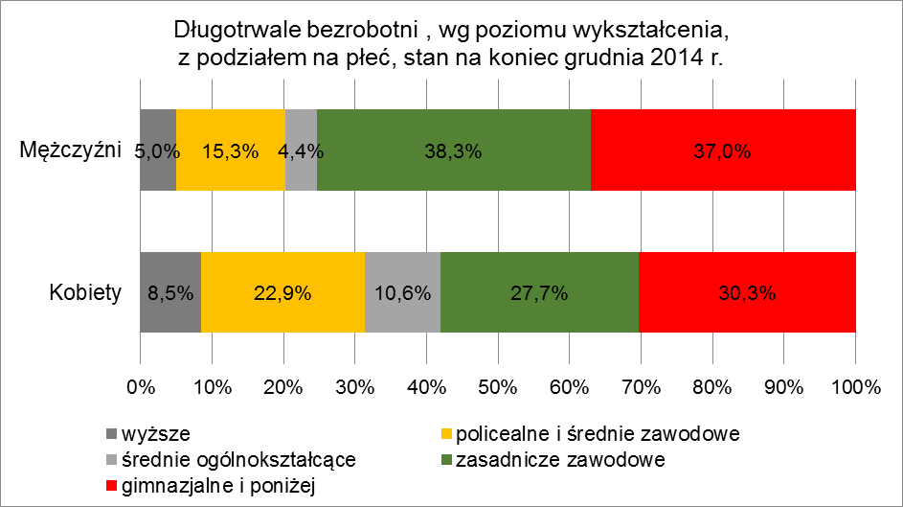
Na obszarach wiejskich najliczniejszą grupę, wśród długotrwale bezrobotnych, stanowiły osoby posiadające wykształcenie gimnazjalne i poniżej (38,2%), natomiast w miastach najliczniejszą grupę stanowiły osoby
z wykształceniem zasadniczym zawodowym (30,3%). Ogólnie można stwierdzić, że długotrwale bezrobotni mieszkańcy miast są lepiej wykształceni. Wśród długotrwale bezrobotnych, wykształceniem średnim i powyżej legitymowało się 40,7% mieszkańców miast i 27,2% mieszkańców obszarów wiejskich.
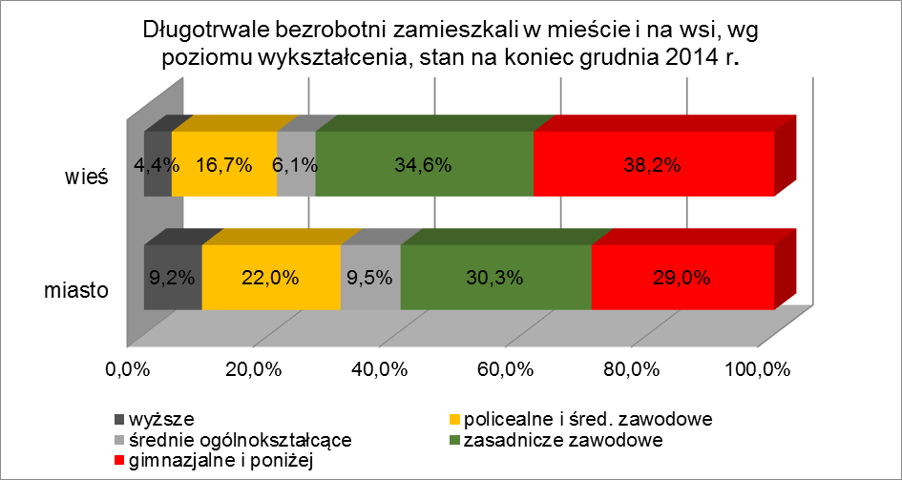

4.4. Osoby długotrwale bezrobotne wg stażu pracy
Zdecydowana większość zarejestrowanych osób długotrwale bezrobotnych posiadała doświadczenie zawodowe. Na koniec 2014 r. najliczniejsze grupy, wśród długotrwale bezrobotnych, stanowiły osoby posiadające staż pracy od 1 do 5 lat – 5.274 osoby (21,0%) oraz od 10 do 20 lat – 4.669 osób (18,5% ogółu tej kategorii bezrobotnych). W okresie dwunastu miesięcy 2014 r., w populacji długotrwale bezrobotnych, odnotowano spadek udziału wśród osób posiadających staż pracy od 1 do 5 lat oraz nie posiadających żadnego stażu pracy. Wśród długotrwale bezrobotnych legitymujących się stażem pracy do 1 roku udział pozostał na poziomie 2013 r. Wzrost udziału odnotowano wśród długotrwale bezrobotnych legitymujących się stażem pracy powyżej 5 lat, przy czym największy odnotowano wśród osób
o stażu pracy od 10 do 20 lat (o 0,7 punktu procentowego).

Liczba i udział osób długotrwale bezrobotnych, wg stażu pracy, stan na koniec 2013 i 2014 r.
Staż pracy | Długotrwale bezrobotni
Staż pracy | 2013 r. | 2014 r.
Staż pracy | ogółem | ogółem | w tym |  | miejsce zamieszkania
Staż pracy | ogółem | ogółem | kobiety | mężczyźni | w mieście | na wsi
do 1 roku | 4.643 | 3.868 | 2.557 | 1.311 | 2.111 | 1.757
1 - 5 | 6.615 | 5.274 | 3.384 | 1.890 | 2.787 | 2.487
5 – 10 | 4.408 | 3.756 | 2.198 | 1.558 | 2.076 | 1.680
10 - 20 | 5.342 | 4.669 | 2.366 | 2.303 | 2.585 | 2.084
20 - 30 | 3.818 | 3.318 | 1.236 | 2.082 | 1.934 | 1.384
30 i więcej lat | 1.018 | 899 | 209 | 690 | 577 | 322
bez stażu | 4.205 | 3.360 | 2.412 | 948 | 1.620 | 1.740
udział:
do 1 roku | 15,4% | 15,4% | 17,8% | 12,2% | 15,4% | 15,3%
1 - 5 | 22,0% | 21,0% | 23,5% | 17,5% | 20,4% | 21,7%
5 – 10 | 14,7% | 14,9% | 15,3% | 14,4% | 15,2% | 14,7%
10 - 20 | 17,8% | 18,5% | 16,5% | 21,4% | 18,9% | 18,2%
20 - 30 | 12,7% | 13,2% | 8,6% | 19,3% | 14,1% | 12,1%
30 i więcej lat | 3,4% | 3,6% | 1,5% | 6,4% | 4,2% | 2,8%
bez stażu | 14,0% | 13,4% | 16,8% | 8,8% | 11,8% | 15,2%

W stosunku do bezrobotnych ogółem wg stażu pracy, najmniejszy udział długotrwale bezrobotnych odnotowano wśród osób mających staż pracy 30 lat
i więcej (38,6%), największy wśród osób legitymujących się stażem pracy od 10 do 20 lat (57,8% to długotrwale bezrobotni).
Wśród osób długotrwale bezrobotnych uwidaczniają się różnice między kobietami i mężczyznami biorąc pod uwagę posiadany staż pracy. Na koniec 2014 r. największe grupy długotrwale bezrobotnych kobiet legitymowały się stażem pracy od 1 do 5 lat (23,5%) oraz do 1 roku (17,8% tej kategorii bezrobotnych). Natomiast wśród długotrwale bezrobotnych mężczyzn najwięcej osób mogło wykazać się stażem pracy od 10 do 20 lat (21,4%) i od 20 do 30 lat (19,3% tej kategorii bezrobotnych). Wśród długotrwale bezrobotnych kobiet przeszło połowa z nich (58,1%,) posiadała krótki staż pracy (do 5 lat) lub nigdy nie pracowała, podczas gdy wśród długotrwale bezrobotnych mężczyzn udział ten był mniejszy o 19,6 punktu procentowego (38,5%).
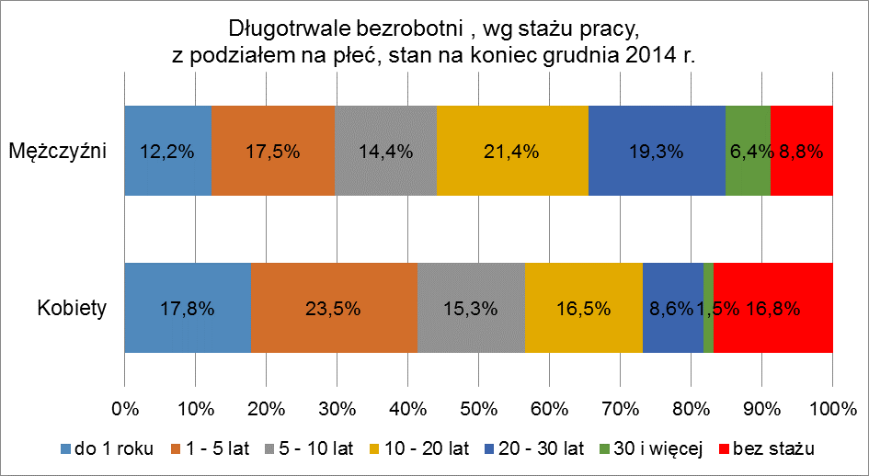
Na obszarach wiejskich oraz na obszarach miejskich, wśród długotrwale bezrobotnych, najliczniejsze grupy stanowiły osoby posiadające staż pracy od 1 do 5 lat oraz od 10 do 20 lat. Na koniec 2014 r., wśród długotrwale bezrobotnych zamieszkujących obszary wiejskie większy udział, w stosunku do mieszkańców miast, odnotowano wśród osób nie posiadających żadnego stażu pracy (więcej jest ich na terenach wiejskich o 3,4 punktu procentowego) oraz mających staż pracy od
1 do 5 lat (więcej o 1,3 punktu procentowego).
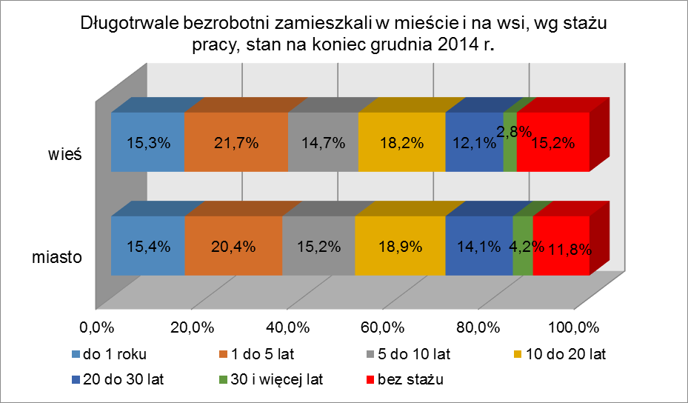
5. Osoby poprzednio pracujące pozostające bez pracy powyżej 12 miesięcy wg wielkich grup zawodów oraz zawodów
Wśród bezrobotnych poprzednio pracujących, zarejestrowanych
w województwie lubuskim na koniec grudnia 2014 r., odnotowano 13.803 osoby
(w tym 7.729 kobiet) pozostające powyżej 12 miesięcy bez pracy. Stanowili oni 29,3% ogółu bezrobotnych. Największy ich udział odnotowano w wielkich grupach zawodów:
- rolnicy, ogrodnicy, leśnicy i rybacy – 39,6% ogółu pozostawało bez pracy powyżej 12 miesięcy,
- pracownicy usług i sprzedawcy – 34,5% ogółu bez pracy powyżej 12 miesięcy,
- robotnicy przemysłowi i rzemieślnicy – 33,9% ogółu bez pracy powyżej 12 miesięcy.
Obrazuje to poniższa tabela.
Grupy zawodów |  | ogółem | w tym pozostający bez pracy powyżej 12 miesięcy | udział osób bez pracy powyżej 12 miesięcy
Ogółem | razem | 47.115 | 13.803 | 29,3%
Ogółem | kobiety | 24.980 | 7.729 | 30,9%
Siły zbrojne | razem | 47 | 5 | 10,6%
Siły zbrojne | kobiety | 1 | 0 | -
Przedstawiciele władz publicznych, wyżsi urzędnicy i kierownicy | razem | 310 | 102 | 32,9%
 | kobiety | 121 | 36 | 29,8%
Specjaliści | razem | 3.051 | 679 | 22,3%
Specjaliści | kobiety | 2.087 | 467 | 22,4%
Technicy i inny średni personel | razem | 4.720 | 1.421 | 30,1%
Technicy i inny średni personel | kobiety | 2.856 | 913 | 32,0%
Pracownicy biurowi | razem | 1.924 | 602 | 31,3%
Pracownicy biurowi | kobiety | 1.408 | 454 | 32,2%
Pracownicy usług i sprzedawcy | razem | 8.880 | 3060 | 34,5%
Pracownicy usług i sprzedawcy | kobiety | 7.135 | 2.555 | 35,8%
Rolnicy, ogrodnicy, leśnicy i rybacy | razem | 1.276 | 505 | 39,6%
Rolnicy, ogrodnicy, leśnicy i rybacy | kobiety | 564 | 214 | 37,9%
Robotnicy przemysłowi i rzemieślnicy | razem | 11.288 | 3.826 | 33,9%
Robotnicy przemysłowi i rzemieślnicy | kobiety | 2.965 | 1.201 | 40,5%
Operatorzy i monterzy maszyn i urządzeń | razem | 2.709 | 907 | 33,5%
Operatorzy i monterzy maszyn i urządzeń | kobiety | 830 | 325 | 39,2%
Pracownicy przy pracach prostych | razem | 4.574 | 1.518 | 33,2%
Pracownicy przy pracach prostych | kobiety | 2.299 | 851 | 37,0%

Wśród poprzednio pracujących bezrobotnych kobiet, zarejestrowanych
w województwie lubuskim na koniec grudnia 2014 r., 30,9% pozostawało bez pracy powyżej 12 miesięcy. Największy ich udział odnotowano w wielkich grupach zawodów:
- robotnicy przemysłowi i rzemieślnicy – 40,5% ogółu kobiet pozostawało bez pracy powyżej 12 miesięcy,
- operatorzy i monterzy maszyn i urządzeń – 39,2% bez pracy powyżej 12 miesięcy,
- rolnicy, ogrodnicy, leśnicy i rybacy – 37,9% bez pracy powyżej 12 miesięcy,
- pracownicy przy pracach prostych – 37,0% bez pracy powyżej 12 miesięcy.

Na koniec 2014 r., w rejestrach powiatowych urzędów pracy, najwiecej było zarejestrowanych bezrobotnych będących powyżej 12 miesiecy bez pracy
w zawodach:
- sprzedawca – 1.592 osoby (w tym 1.480 kobiet),
- robotnik gospodarczy – 408 osób (w tym 163 kobiety),
- murarz – 365 bezrobotnych (w tym 3 kobiety),
- ślusarz – 300 bezrobotnych (w tym 7 kobiet),
- robotnik pomocniczy w przemyśle przetwórczym – 293 bezrobotnych (w tym 175 kobiet),
- krawiec – 292 bezrobotnych (w tym 288 kobiet),
- kucharz – 270 bezrobotnych (w tym 246 kobiet),
- robotnik budowlany – 221 bezrobotnych (w tym 2 kobiety),
- technik ekonomista – 206 bezrobotnych (w tym 184 kobiety),
- szwaczka – 191 bezrobotnych (w tym 189 kobiet),
- sprzątaczka biurowa – 183 bezrobotnych (w tym 181 kobiet),
- technik prac biurowych – 178 bezrobotnych (w tym 157 kobiet),
- mechanik samochodów osobowych – 153 bezrobotnych (brak kobiet),
- obuwnik przemysłowy – 134 bezrobotnych (w tym 109 kobiet),
- robotnik leśny – 126 bezrobotnych (w tym 34 kobiety),
- fryzjer – 123 bezrobotnych (w tym 122 kobiety),
- stolarz – 120 bezrobotnych (w tym 15 kobiet),
- piekarz – 105 bezrobotnych (w tym 36 kobiet),
- magazynier – 105 bezrobotnych (w tym 32 kobiety).
Należy zauważyć, że w niektórych zawodach notuje się dużą liczbę osób będących długi okres bez pracy, pomimo znacznego zapotrzebowania ze strony pracodawców. Dotyczy to m.in. takich zawodów jak sprzedawca, technik prac biurowych, robotnik gospodarczy czy sprzątaczka biurowa. Może to wynikać
z wysokiej podaży siły roboczej w tych zawodach, bądź nie spełniania oczekiwań pracodawców w zakresie kwalifikacji zawodowych bezrobotnych.

6. Aktywizacja osób długotrwale bezrobotnych w ramach form aktywnych stosowanych przez urzędy pracy i ich efektywność.
6.1. Szkolenia
W 2014 r. szkolenia mające na celu podniesienie kwalifikacji, zwiększających szansę na zatrudnienie, ukończyło 629 osób długotrwale bezrobotnych. W trakcie, lub po zakończeniu szkolenia, uzyskało zatrudnienie 52,8% osób długotrwale bezrobotnych. W stosunku do poprzedniego roku zmniejszyła się liczba osób długotrwale bezrobotnych kończących szkolenia, ale odnotowano wzrost efektywność tej formy aktywizacji.

Wyszczególnienie | Liczba osób długotrwale bezrobotnych
Wyszczególnienie | 2013 r. | 2014 r.
ukończyły szkolenie | 829 | 629
podjęły pracę w trakcie lub po ukończeniu szkolenia | 305 | 332
efektywność | 36,8% | 52,8%

6.2. Staże
W omawianym okresie staże, służące nabywaniu praktycznych umiejętności do wykonywania pracy, ukończyło 2.236 osób długotrwale bezrobotnych. W trakcie, lub po zakończeniu stażu, uzyskało zatrudnienie 66,7% osób długotrwale bezrobotnych. W stosunku do poprzedniego roku, zmniejszyła się liczba osób długotrwale bezrobotnych którzy ukończyli staże, ale zwiększyła się ich efektywność.
Wyszczególnienie | Liczba osób długotrwale bezrobotnych
Wyszczególnienie | 2013 r. | 2014 r.
ukończyły staż | 2.659 | 2.236
podjęły pracę w trakcie lub po ukończeniu stażu | 1.399 | 1.491
efektywność | 52,6% | 66,7%

6.3. Prace interwencyjne
W 2014 r. prace interwencyjne ukończyło 612 osób długotrwale bezrobotnych. W trakcie, lub po zakończeniu prac interwencyjnych, uzyskało zatrudnienie 81,2% osób długotrwale bezrobotnych. W stosunku do poprzedniego roku, zmniejszyła się liczba osób długotrwale bezrobotnych kończących prace interwencyjne, ale odnotowano wzrost efektywności.
Wyszczególnienie | Liczba osób długotrwale bezrobotnych
Wyszczególnienie | 2013 r. | 2014 r.
ukończyły prace interwencyjne | 927 | 612
podjęły pracę w trakcie lub po ukończeniu prac interwencyjnych | 570 | 497
efektywność | 61,5% | 81,2%

6.4. Roboty publiczne
W 2014 r. roboty publiczne ukończyło 331 osób długotrwale bezrobotnych.
W trakcie, lub po zakończeniu robót publicznych, uzyskało zatrudnienie 55,3% osób długotrwale bezrobotnych. W stosunku do poprzedniego roku zmniejszyła się liczba osób długotrwale bezrobotnych które ukończyły roboty publiczne, ale wzrosła ich efektywność.
Wyszczególnienie | Liczba osób długotrwale bezrobotnych
Wyszczególnienie | 2013 r. | 2014 r.
ukończyły roboty publiczne | 604 | 331
podjęły pracę w trakcie lub po ukończeniu robót publicznych | 270 | 183
efektywność | 44,7% | 55,3%

6.5. Prace społecznie użyteczne
W 2014 r. prace społecznie użyteczne ukończyło 2.299 osób długotrwale bezrobotnych. W trakcie, lub po zakończeniu prac społecznie użytecznych, uzyskało zatrudnienie 12,3% osób długotrwale bezrobotnych. W stosunku do poprzedniego roku zmniejszyła się liczba osób które ukończyły prace społecznie użyteczne, jak również obniżyła się ich efektywność.
Wyszczególnienie | Liczba osób długotrwale bezrobotnych
Wyszczególnienie | 2013 r. | 2014 r.
ukończyły prace społecznie użyteczne | 2.386 | 2.299
podjęły pracę w trakcie lub po ukończeniu prac społecznie użytecznych | 471 | 283
efektywność | 19,7% | 12,3%

6.6. Poradnictwo indywidualne
W 2014 r. skorzystało z usług poradnictwa indywidualnego 9.707 osób długotrwale bezrobotnych. Po skorzystaniu z usług poradnictwa indywidualnego uzyskało zatrudnienie 28,6% osób długotrwale bezrobotnych w nich uczestniczących. W stosunku do poprzedniego roku zmniejszyła się liczba osób które skorzystały z usług poradnictwa indywidualnego, ale wzrosła efektywność tej formy aktywizacji.
Wyszczególnienie | Liczba osób długotrwale bezrobotnych
Wyszczególnienie | 2013 r. | 2014 r.
skorzystały z usług poradnictwa indywidualnego | 12.231 | 9.707
podjęły pracę po skorzystaniu z usług poradnictwa indywidualnego | 2.929 | 2.775
efektywność | 24,0% | 28,6%

6.7. Szkolenie w klubie pracy w zakresie aktywnego poszukiwania pracy
W 2014 r. 221 osób długotrwale bezrobotnych ukończyło szkolenie w klubie pracy w zakresie aktywnego poszukiwania pracy. Po skorzystaniu ze szkolenia
w klubie pracy, w zakresie aktywnego poszukiwania pracy, uzyskało zatrudnienie 16,3% osób długotrwale bezrobotnych w nich uczestniczących. W stosunku do poprzedniego roku zmniejszyła się zarówno liczba osób które skorzystały z usług poradnictwa indywidualnego, jak również efektywność tej formy aktywizacji.
Wyszczególnienie | Liczba osób długotrwale bezrobotnych
Wyszczególnienie | 2013 r. | 2014 r.
ukończyły szkolenie w klubie pracy w zakresie aktywnego poszukiwania pracy | 449 | 221
podjęły pracę w trakcie lub po ukończeniu szkolenia w klubie pracy w zakresie aktywnego poszukiwania pracy | 87 | 36
efektywność | 19,4% | 16,3%

6.8. Zajęcia aktywizacyjne
W 2014 r. ukończyło zajęcia aktywizacyjne 2.570 osób długotrwale bezrobotnych. Po skorzystaniu z zajęć aktywizacyjnych uzyskało zatrudnienie 10,4% osób długotrwale bezrobotnych w nich uczestniczących. W stosunku do poprzedniego roku zmniejszyła się liczba osób które skorzystały z zajęć aktywizacyjnych oraz spadła efektywność tej formy aktywizacji.

Wyszczególnienie | Liczba osób długotrwale bezrobotnych
Wyszczególnienie | 2013 r. | 2014 r.
ukończyły zajęcia aktywizacyjne | 3.229 | 2.570
podjęły pracę w trakcie lub po ukończ. zajęć aktywizacyjnych | 369 | 267
efektywność | 11,4% | 10,4%

7. Podsumowanie
Zjawisko długotrwałego bezrobocia jest jednym z najpoważniejszych problemów o charakterze społeczno – ekonomicznym. W 2014 r., w województwie lubuskim, odnotowano spadek liczby zarejestrowanych długotrwale bezrobotnych
o 4.905 osób, tj. o 16,3%. Na koniec grudnia 2014 r. osoby długotrwale bezrobotne stanowiły 53,4% ogółu zarejestrowanych bezrobotnych (wzrost o 3,2 punktu procentowego w okresie dwunastu miesięcy). Wśród długotrwale bezrobotnych odnotowano 100 osób mających prawo do otrzymywania zasiłku (0,4% tej grupy bezrobotnych).
W 2014 r., w stosunku do roku poprzedniego, wśród osób długotrwale bezrobotnych odnotowano spadek nowych rejestracji bezrobotnych oraz wzrost ilości wyrejestrowań z rejestrów bezrobotnych. Głównymi przyczynami „odpływu” osób długotrwale bezrobotnych były: podjęcie pracy, nie potwierdzenie gotowości do podjęcia pracy, dobrowolna rezygnacja ze statusu bezrobotnego, rozpoczęcie stażu, podjęcie pracy społecznie użytecznej. Na pewno nie byłoby tak dużego „odpływu” osób długotrwale bezrobotnych bez realizacji różnorodnych programów aktywizacji tej kategorii bezrobotnych, podejmowanych w ramach urzędów pracy. Duża część
z nich charakteryzowała się bowiem wysokim poziomem efektywności zatrudnienia.
Osoby długotrwale bezrobotne muszą borykać się z wieloma barierami stojącymi im na drodze w znalezieniu zatrudnienia. Jedną z nich jest niski poziom posiadanego wykształcenia. Na koniec 2014 r. zdecydowana większość z nich legitymowała się wykształceniem gimnazjalnym i poniżej oraz zasadniczym zawodowym. W omawianym okresie, wśród długotrwale bezrobotnych, odnotowano spadek udziału osób legitymujących się wykształceniem średnim ogólnokształcącym, oraz wzrost udziału wśród osób z wykształceniem wyższym oraz gimnazjalnym
i poniżej. W tej populacji bezrobotnych kobiety są lepiej wykształcone niż mężczyźni. Na koniec 2014 r., wykształceniem średnim i powyżej legitymowało się 42,0% długotrwale bezrobotnych kobiet i 24,7% długotrwale bezrobotnych mężczyzn. Na obszarach wiejskich, wśród długotrwale bezrobotnych, najliczniejszą grupę stanowiły osoby posiadające wykształcenie gimnazjalne i poniżej (38,2%), natomiast
w miastach dominowały osoby z wykształceniem zasadniczym zawodowym (30,3% ogółu). Wykształceniem średnim i powyżej legitymowało się 40,7% długotrwale bezrobotnych mieszkańców miast i 27,2% mieszkańców obszarów wiejskich.
Następną z barier jest długi okres pozostawania bez pracy. Pod tym względem, w okresie dwunastu miesięcy 2014 r., nastąpił przede wszystkim wzrost udziału osób długotrwale bezrobotnych będących powyżej 24 miesięcy bez pracy. Wśród długotrwale bezrobotnych, powyżej 12 miesięcy bez pracy pozostawało 65,5% kobiet i 61,6% mężczyzn, przy czym największa różnica (na niekorzyść kobiet) występowała w populacji osób pozostających powyżej 24 miesięcy bez pracy. Wśród długotrwale bezrobotnych zamieszkujących obszary wiejskie oraz na terenie miast widać również różnice co do czasu pozostawania bez pracy. Na koniec 2014 r., wśród długotrwale bezrobotnych, powyżej 12 miesięcy bez pracy pozostawało 62,1% mieszkańców miast i 65,9% mieszkańców wsi. Dlatego ogólnie można stwierdzić, że bezrobocie wśród kobiet jest bardziej trwałe niż wśród mężczyzn, oraz bardziej trwałe na obszarach wiejskich niż w miastach.
Wiek osoby bezrobotnej stanowił również pewną barierę stojącą na drodze znalezienia zatrudnienia. W 2014 r. odnotowano wzrost udziału osób długotrwale bezrobotnych w wieku od 35 lat i powyżej. W grupach wiekowych do 34 lat odnotowano spadek udziału. Wśród długotrwale bezrobotnych kobiet, przeszło 2/3
z nich (68,4%) to osoby które nie przekroczyły 44 roku życia, podczas gdy długotrwale bezrobotni mężczyźni do 44 lat stanowili 41,6% tej kategorii bezrobotnych. Na obszarach wiejskich, w stosunku do miast, większy jest udział osób długotrwale bezrobotnych w wieku do 34 lat. W wyższych przedziałach wiekowych (35 lat i więcej) udział osób długotrwale bezrobotnych jest wyższy
w miastach.
Znaczącą barierą, stojącą na drodze uzyskania zatrudnienia, jest brak stażu pracy. Na koniec 2014 r., wśród długotrwale bezrobotnych, osoby dotychczas nie pracujące stanowiły 13,4% tej kategorii bezrobotnych i w okresie dwunastu miesięcy ich udział zmniejszył się o 0,6 punktu procentowego. Wśród osób bez stażu pracy przeważały długotrwale bezrobotne kobiety, stanowiąc 16,8%, podczas gdy wśród mężczyzn udział osób bez stażu pracy wynosił 8,8%. Na koniec 2014 r., na obszarach wiejskich osoby dotychczas nie pracujące stanowiły 15,2% długotrwale bezrobotnych, w miastach – 11,8%.
W 2014 r. najwięcej długotrwale bezrobotnych zaktywizowano w ramach: prac społecznie użytecznych (2.299 osób), staży (2.236 osób), szkoleń (629 osób), prac interwencyjnych (612 osób). Największą efektywność zatrudnieniową, w grupie długotrwale bezrobotnych, odnotowano po pracach interwencyjnych (81,2%) oraz stażach (66,7%).

Aneks. Część tabelaryczna

Tabela 1. Liczba osób długotrwale bezrobotnych wg powiatów, stan na koniec grudnia 2014 r.
Wyszczególnienie | Gorzów Wielkopolski (grodzki) | Gorzów Wielkopolski (ziemski) | Krosno Odrzańskie | Międzyrzecz | Nowa Sól | Słubice | Strzelce Krajeńskie | Sulęcin | Świebodzin | Wschowa | Zielona Góra (grodzki) | Zielona Góra (ziemski) | Żagań | Żary | Województwo
wykształcenie
wyższe | 267 | 68 | 85 | 120 | 160 | 32 | 106 | 38 | 77 | 65 | 315 | 155 | 151 | 121 | 1.760
policealne i średnie zawodowe | 303 | 154 | 338 | 460 | 706 | 116 | 352 | 131 | 220 | 185 | 554 | 382 | 563 | 466 | 4.930
średnie ogólnokształcące | 158 | 85 | 185 | 145 | 315 | 37 | 161 | 37 | 82 | 63 | 205 | 162 | 187 | 180 | 2.002
zasadnicze zawodowe | 329 | 294 | 665 | 847 | 1.154 | 193 | 749 | 260 | 419 | 350 | 497 | 682 | 906 | 767 | 8.112
gimnazjalne i poniżej | 354 | 415 | 587 | 820 | 1.283 | 190 | 757 | 250 | 423 | 303 | 503 | 692 | 891 | 872 | 8.340
czas pozostawania bez pracy
do 1 miesiąca | 97 | 47 | 107 | 84 | 119 | 31 | 156 | 37 | 40 | 54 | 94 | 94 | 204 | 100 | 1.264
1 – 3 miesiące | 212 | 160 | 183 | 127 | 453 | 88 | 228 | 75 | 164 | 93 | 168 | 163 | 364 | 310 | 2.788
3 – 6 miesięcy | 149 | 78 | 155 | 192 | 275 | 48 | 169 | 68 | 83 | 86 | 193 | 186 | 327 | 232 | 2.241
6 – 12 miesięcy | 154 | 94 | 186 | 211 | 304 | 69 | 227 | 117 | 125 | 102 | 309 | 254 | 351 | 299 | 2.802
12 – 24 miesiące | 473 | 350 | 587 | 741 | 1.101 | 184 | 636 | 256 | 447 | 296 | 853 | 807 | 908 | 664 | 8.303
powyżej 24 miesięcy | 326 | 287 | 642 | 1.037 | 1.366 | 148 | 709 | 163 | 362 | 335 | 457 | 569 | 544 | 801 | 7.746
wiek
18 – 24 lat | 75 | 85 | 184 | 215 | 359 | 41 | 186 | 85 | 126 | 114 | 94 | 210 | 228 | 236 | 2.238
25 – 34 lat | 340 | 220 | 482 | 576 | 921 | 104 | 570 | 162 | 316 | 274 | 479 | 574 | 729 | 614 | 6.361
35 – 44 lat | 314 | 206 | 384 | 513 | 864 | 117 | 455 | 130 | 270 | 206 | 528 | 476 | 693 | 545 | 5.701
45 – 54 lat | 292 | 222 | 423 | 533 | 790 | 135 | 466 | 165 | 271 | 186 | 476 | 409 | 537 | 510 | 5.415
55 – 59 lat | 239 | 195 | 259 | 390 | 487 | 108 | 330 | 116 | 171 | 130 | 350 | 279 | 377 | 352 | 3.783
powyżej 60 lat | 151 | 88 | 128 | 165 | 197 | 63 | 118 | 58 | 67 | 56 | 147 | 125 | 134 | 149 | 1.646
staż pracy
do 1 roku | 187 | 133 | 294 | 291 | 705 | 94 | 318 | 90 | 215 | 156 | 271 | 274 | 489 | 351 | 3.868
1 – 5 lat | 284 | 211 | 360 | 524 | 724 | 112 | 475 | 169 | 222 | 254 | 377 | 403 | 612 | 547 | 5.274
5 – 10 lat | 210 | 142 | 281 | 374 | 529 | 64 | 306 | 130 | 168 | 140 | 317 | 313 | 441 | 341 | 3.756
10 – 20 lat | 281 | 213 | 367 | 503 | 593 | 108 | 407 | 115 | 168 | 194 | 415 | 354 | 497 | 454 | 4.669
20 – 30 lat | 243 | 149 | 246 | 337 | 398 | 101 | 275 | 116 | 153 | 91 | 313 | 265 | 314 | 317 | 3.318
30 lat i więcej | 72 | 43 | 54 | 104 | 90 | 29 | 53 | 33 | 54 | 22 | 124 | 87 | 68 | 66 | 899
bez stażu | 134 | 125 | 258 | 259 | 579 | 60 | 291 | 63 | 241 | 109 | 257 | 377 | 277 | 330 | 3.360
ogółem | 1.411 | 1.016 | 1.860 | 2.392 | 3.618 | 568 | 2.125 | 716 | 1.221 | 966 | 2.074 | 2.073 | 2.698 | 2.406 | 25.144

Tabela 2. Struktura długotrwale bezrobotnych wg powiatów i kategorii, stan na koniec grudnia 2014 r.
Wyszczególnienie | Gorzów Wielkopolski (grodzki) | Gorzów Wielkopolski (ziemski) | Krosno Odrzańskie | Międzyrzecz | Nowa Sól | Słubice | Strzelce Krajeńskie | Sulęcin | Świebodzin | Wschowa | Zielona Góra (grodzki) | Zielona Góra (ziemski) | Żagań | Żary | Województwo
wykształcenie
wyższe | 18,9% | 6,7% | 4,6% | 5,0% | 4,4% | 5,6% | 5,0% | 5,3% | 6,3% | 6,7% | 15,2% | 7,5% | 5,6% | 5,0% | 7,0%
policealne i średnie zawodowe | 21,5% | 15,2% | 18,2% | 19,2% | 19,5% | 20,4% | 16,6% | 18,3% | 18,1% | 19,2% | 26,7% | 18,4% | 20,9% | 19,4% | 19,6%
średnie ogólnokształcące | 11,2% | 8,4% | 10,0% | 6,1% | 8,7% | 6,5% | 7,6% | 5,2% | 6,7% | 6,5% | 9,9% | 7,8% | 6,9% | 7,5% | 7,9%
zasadnicze zawodowe | 23,3% | 28,9% | 35,7% | 35,4% | 31,9% | 34,0% | 35,2% | 36,3% | 34,3% | 36,2% | 24,0% | 32,9% | 33,6% | 31,9% | 32,3%
gimnazjalne i poniżej | 25,1% | 40,8% | 31,5% | 34,3% | 35,5% | 33,5% | 35,6% | 34,9% | 34,6% | 31,4% | 24,2% | 33,4% | 33,0% | 36,2% | 33,2%
czas pozostawania bez pracy
do 1 miesiąca | 6,9% | 4,6% | 5,8% | 3,5% | 3,3% | 5,4% | 7,3% | 5,2% | 3,3% | 5,6% | 4,6% | 4,5% | 7,6% | 4,2% | 5,0%
1 – 3 miesiące | 15,0% | 15,8% | 9,8% | 5,3% | 12,5% | 15,5% | 10,7% | 10,5% | 13,4% | 9,6% | 8,1% | 7,9% | 13,5% | 12,9% | 11,1%
3 – 6 miesięcy | 10,6% | 7,7% | 8,3% | 8,0% | 7,6% | 8,5% | 8,0% | 9,5% | 6,8% | 8,9% | 9,3% | 9,0% | 12,1% | 9,6% | 8,9%
6 – 12 miesięcy | 10,9% | 9,3% | 10,0% | 8,8% | 8,4% | 12,2% | 10,7% | 16,3% | 10,2% | 10,6% | 14,9% | 12,2% | 13,0% | 12,4%27,6% | 11,2%
12 – 24 miesiące | 33,5% | 34,4% | 31,6% | 31,0% | 30,4% | 32,4% | 29,9% | 35,7% | 36,6% | 30,6% | 41,1% | 38,9% | 33,6% | 27,6% | 33,0%
powyżej 24 miesięcy | 23,1% | 28,2% | 34,5% | 43,4% | 37,8% | 26,0% | 33,4% | 22,8% | 29,7% | 34,7% | 22,0% | 27,5% | 20,2% | 33,3% | 30,8%
wiek
18 – 24 lat | 5,3% | 8,4% | 9,9% | 9,0% | 9,9% | 7,2% | 8,8% | 11,9% | 10,3% | 11,8% | 4,5% | 10,1% | 8,4% | 9,8% | 8,9%
25 – 34 lat | 24,1% | 21,7% | 25,9% | 24,1% | 25,5% | 18,3% | 26,8% | 22,6% | 25,9% | 28,4% | 23,1% | 27,7% | 27,0% | 25,5% | 25,3%
35 – 44 lat | 22,3% | 20,3% | 20,7% | 21,4% | 23,9% | 20,6% | 21,4% | 18,2% | 22,1% | 21,3% | 25,5% | 23,0% | 25,7% | 22,7% | 22,7%
45 – 54 lat | 20,7% | 21,8% | 22,7% | 22,3% | 21,8% | 23,8% | 21,9% | 23,0% | 22,2% | 19,2% | 22,9% | 19,7% | 19,9% | 21,2% | 21,5%
55 – 59 lat | 16,9% | 19,1% | 13,9% | 16,3% | 13,5% | 19,0% | 15,5% | 16,2% | 14,0% | 13,5% | 16,9% | 13,5% | 14,0% | 14,6% | 15,1%
powyżej 60 lat | 10,7% | 8,7% | 6,9% | 6,9% | 5,4% | 11,1% | 5,6% | 8,1% | 5,5% | 5,8% | 7,1% | 6,0% | 5,0% | 6,2% | 6,5%
staż pracy
do 1 roku | 13,3% | 13,1% | 15,8% | 12,2% | 19,5% | 16,6% | 15,0% | 12,6% | 17,6% | 16,1% | 13,1% | 13,2% | 18,1% | 14,6% | 15,4%
1 – 5 lat | 20,1% | 20,8% | 19,4% | 21,9% | 20,0% | 19,7% | 22,4% | 23,6% | 18,2% | 26,3% | 18,1% | 19,4% | 22,7% | 22,7% | 21,0%
5 – 10 lat | 14,9% | 14,0% | 15,1% | 15,6% | 14,6% | 11,3% | 14,4% | 18,1% | 13,8% | 14,5% | 15,3% | 15,1% | 16,4% | 14,2% | 14,9%
10 – 20 lat | 19,9% | 20,9% | 19,7% | 21,0% | 16,4% | 19,0% | 19,1% | 16,1% | 13,8% | 20,1% | 20,0% | 17,1% | 18,4% | 18,9% | 18,5%
20 – 30 lat | 17,2% | 14,7% | 13,2% | 14,1% | 11,0% | 17,8% | 12,9% | 16,2% | 12,5% | 9,4% | 15,1% | 12,8% | 11,6% | 13,2% | 13,2%
30 lat i więcej | 5,1% | 4,2% | 2,9% | 4,4% | 2,5% | 5,1% | 2,5% | 4,6% | 4,4% | 2,3% | 6,0% | 4,2% | 2,5% | 2,7% | 3,6%
bez stażu | 9,5% | 12,3% | 13,9% | 10,8% | 16,0% | 10,5% | 13,7% | 8,8% | 19,7% | 11,3% | 12,4% | 18,2% | 10,3% | 13,7% | 13,4%

Tabela 3. Udział długotrwale bezrobotnych, w stosunku do bezrobotnych ogółem, w poszczególnych grupach danych kategorii wg powiatów, stan na koniec XII 2013 r.
Wyszczególnienie | Gorzów Wlkp. (grodzki) | Gorzów Wlkp. (ziemski) | Krosno Odrzańskie | Międzyrzecz | Nowa Sól | Słubice | Strzelce Krajeńskie | Sulęcin | Świebodzin | Wschowa | Zielona Góra (grodzki) | Zielona Góra (ziemski) | Żagań | Żary | Województwo
wykształcenie
wyższe | 38,3% | 29,8% | 38,6% | 44,9% | 40,9% | 30,5% | 42,1% | 33,9% | 35,5% | 41,9% | 37,3% | 35,5% | 38,1% | 39,4% | 38,0%
policealne i średnie zawodowe | 42,6% | 39,4% | 53,8% | 55,8% | 54,9% | 45,3% | 55,9% | 42,1% | 45,3% | 51,8% | 52,9% | 44,6% | 50,6% | 48,8% | 50,0%
średnie ogólnokształcące | 40,0% | 44,0% | 46,5% | 52,9% | 59,3% | 41,1% | 54,0% | 32,5% | 40,4% | 43,2% | 42,3% | 47,0% | 45,2% | 46,8% | 46,9%
zasadnicze zawodowe | 43,9% | 49,8% | 62,0% | 62,1% | 62,9% | 48,6% | 61,3% | 49,2% | 53,0% | 56,1% | 53,3% | 50,9% | 57,9% | 57,9% | 56,6%
gimnazjalne i poniżej | 42,9% | 55,2% | 63,1% | 65,5% | 66,5% | 46,5% | 63,2% | 53,4% | 61,3% | 57,2% | 53,8% | 54,0% | 61,7% | 63,2% | 59,5%
czas pozostawania bez pracy
do 1 miesiąca | 19,4% | 17,5% | 29,7% | 22,4% | 22,0% | 16,8% | 35,5% | 18,6% | 16,9% | 27,3% | 18,1% | 17,8% | 33,1% | 22,4% | 23,4%
1 – 3 miesiące | 23,1% | 30,8% | 27,9% | 21,3% | 37,1% | 27,2% | 35,1% | 22,6% | 28,7% | 23,1% | 20,6% | 19,5% | 33,3% | 31,3% | 28,1%
3 – 6 miesięcy | 25,2%% | 20,7% | 32,4% | 33,2% | 31,9% | 23,0% | 30,3% | 27,1% | 20,9% | 29,1% | 26,0% | 24,5% | 36,9% | 31,2% | 29,0%
6 – 12 miesięcy | 28,5% | 27,3% | 35,4% | 32,4% | 34,6% | 34,0% | 37,3% | 35,1% | 34,4% | 37,9% | 36,4% | 33,7% | 39,8% | 42,8% | 35,5%
12 – 24 miesiące | 99,8% | 99,7% | 100,0% | 99,9% | 99,8% | 99,5% | 99,8% | 100,0% | 100,0% | 99,3% | 100,0% | 100,0% | 99,9% | 100,0% | 99,9%
powyżej 24 miesięcy | 99,2% | 99,0% | 100,0% | 99,9% | 99,9% | 98,0% | 100,0% | 100,0% | 97,8% | 96,0% | 99,1% | 98,8% | 100,0% | 99,3% | 99,0%
wiek
18 – 24 lat | 21,0% | 27,6% | 35,3% | 38,7% | 42,0% | 25,8% | 37,7% | 32,6% | 30,4% | 33,3% | 22,9% | 30,4% | 32,8% | 34,3% | 33,2%
25 – 34 lat | 35,5% | 41,0% | 54,0% | 56,3% | 57,6% | 35,9% | 57,4% | 40,5% | 47,7% | 54,8% | 40,6% | 46,8% | 51,6% | 53,9% | 49,6%
35 – 44 lat | 46,5% | 48,7% | 57,5% | 61,5% | 64,9% | 46,8% | 60,1% | 47,8% | 58,4% | 57,7% | 53,6% | 54,8% | 61,0% | 59,6% | 57,4%
45 – 54 lat | 48,3% | 52,4% | 68,3% | 67,0% | 67,5% | 50,4% | 67,9% | 56,1% | 60,8% | 56,7% | 59,7% | 53,1% | 60,1% | 62,2% | 60,7%
55 – 59 lat | 46,1% | 59,5% | 68,7% | 70,8% | 65,6% | 59,3% | 67,9% | 53,7% | 56,3% | 63,4% | 56,6% | 55,5% | 63,8% | 61,4% | 61,1%
powyżej 60 lat | 56,8% | 65,2% | 74,9% | 74,7% | 71,6% | 58,3% | 63,8% | 63,7% | 68,4% | 70,0% | 58,1% | 62,5% | 66,0% | 69,3% | 65,8%
staż pracy
do 1 roku | 38,2% | 45,1% | 59,0% | 63,5% | 72,0% | 47,5% | 65,7% | 44,3% | 64,2% | 59,5% | 47,6% | 51,5% | 57,5% | 54,3% | 56,9%
1 – 5 lat | 43,0% | 46,1% | 52,5% | 59,4% | 57,6% | 44,4% | 56,3% | 49,6% | 47,3% | 55,7% | 47,1% | 47,3% | 55,2% | 56,9% | 52,6%
5 – 10 lat | 40,9% | 45,4% | 56,7% | 58,4% | 59,3% | 42,7% | 58,6% | 47,3% | 47,1% | 48,6% | 50,2% | 50,7% | 58,0% | 55,6% | 53,1%
10 – 20 lat | 48,0% | 55,6% | 66,1% | 65,2% | 60,6% | 50,5% | 63,6% | 46,6% | 52,2% | 58,4% | 55,7% | 51,8% | 58,5% | 58,7% | 57,8%
20 – 30 lat | 48,2% | 49,8% | 64,4% | 66,6% | 60,3% | 53,2% | 63,5% | 51,8% | 53,3% | 52,3% | 53,3% | 50,2% | 57,7% | 58,4% | 56,6%
30 lat i więcej | 29,8% | 35,0% | 42,5% | 45,4% | 38,3% | 37,2% | 37,9% | 41,3% | 40,6% | 27,2% | 44,8% | 43,5% | 36,0% | 33,5% | 38,6%
bez stażu | 35,2% | 44,0% | 51,0% | 52,4% | 59,7% | 34,3% | 54,2% | 38,4% | 49,9% | 49,8% | 40,5% | 44,4% | 44,0% | 53,6% | 48,4%

Czas pozostawania bez pracy obejmuje aktualny okres pozostawania bez pracy, tj. od momentu ostatniego zarejestrowania się bezrobotnego w powiatowym urzędzie pracy, obliczony w pełnych miesiącach.

